令和５年度（２０２３年度） ６月号
学 校 だ よ り
和歌山市立小倉小学校

あたたかい心で お迎え
6月に入り、梅雨の季節を迎える頃となりました。外遊びが大好きな子どもたちには貴重な晴れの日になりそうです。
さて、去る５月２５日に「１年生を迎える集会」を行いました。昨年度末あたりから、全児童が体育館に集合しての式関係の行事を行っていますが、４年ぶりの集会に、子どもたちも教職員も「わくわく」していました。
2年生は、かわいいふりつけとともに歌のプレゼント。３～6年生は、タブレットを活用して、クイズや動画を交えながら、小倉小学校の紹介をしてくれました。盛りだくさんの内容で、時間を延長するほどでしたが、1年生を歓迎する温かい気持ちが伝わるとても楽しいひとときでした。（校長 嶋田 裕子）
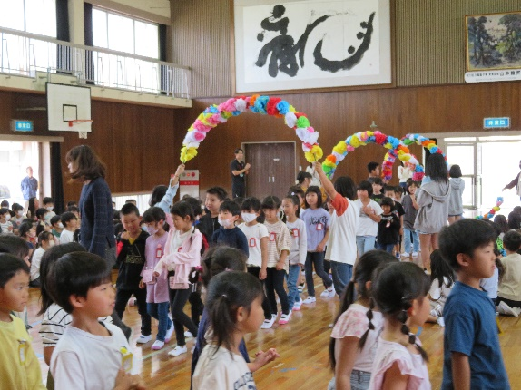
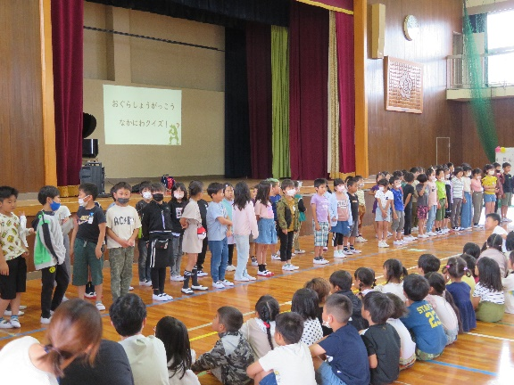

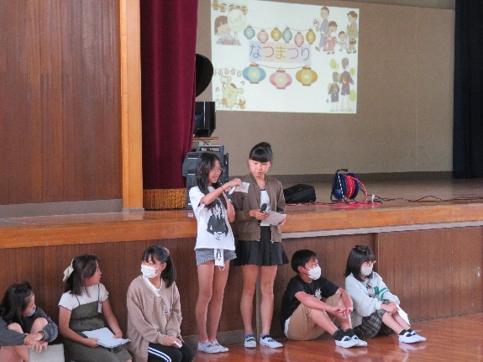

学校ボランティアさん募集中！
今年度も、小倉小学校校区にお住まいのみなさんに教育活動のお手伝いをお願いしています。学校図書館の整備、校内清掃、校区内施設見学の引率、遊びボランティアの補助、水泳指導の見守りなど、子どもたちと一緒に楽しんでいただければ幸いです。お気軽にお問い合わせください。（073-477-0455）
６ 月 行 事 予 定

１日（木）あいさつ運動 交通指導
セーフティーネットの日
スクールカウンセラー
２日（金）４年社会見学（青岸クリーンセンター・松田商店）
７日（水）クラブ 移動図書館
８日（木）６Aなぎのやど見学 健康相談（佐藤Dr.）
１２日（月）５年びっくりばこさんの読み聞かせ ２年やごとり
安全パトロール隊
１３日（火）学習参観（５限）・学級懇談会 学校図書館ボランティア
１４日（水）６年プール掃除 委員会
１５日（木）あいさつ運動 防災訓練（３限）
スクールカウンセラー 見守り隊
１７日（土）子どもセンター（ドッジボール）
１９日（月）ALT ２年びっくりばこさんの読み聞かせ
２０日（火）安全パトロール隊
２１日（水）プール開き 移動図書館
３A研究授業（３Aは14:25ごろ下校、３A以外は13:20ごろ下校）
２２日（木）４年社会見学（那賀浄化センター） ６Bなぎのやど見学
２６日（月）ALT
２７日（火）学校図書館ボランティア
２８日（水）高積ブロック人権総会・研修会（全学年13:20ごろ下校）
２９日（木）スクールカウンセラー
３０日（金）５年社会見学（神戸・大阪） ６年租税教室
給食試食会（１年保護者）
＊本校ホームページに「すべてのこども・おとなに知ってほしい『こども基本法』ってなに？」を掲載しています。ご家族でご覧ください。

